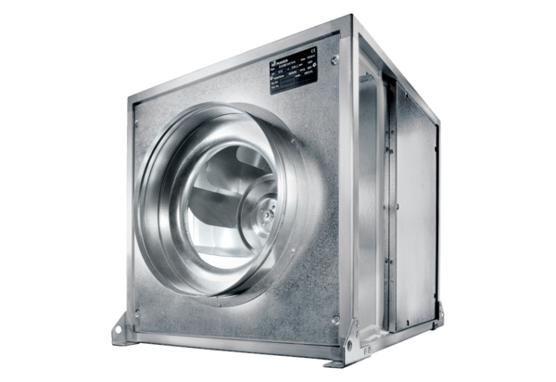Quickbox ESQ 40/4 KVerpackungseinheit: 1 StückSortiment: C
Artikelnummer: 0080.0072Hersteller: MAICO

